**Книги о войне для начальной школы: 3-4 класс**

**С. Алексеев «Сто рассказов о войне»**

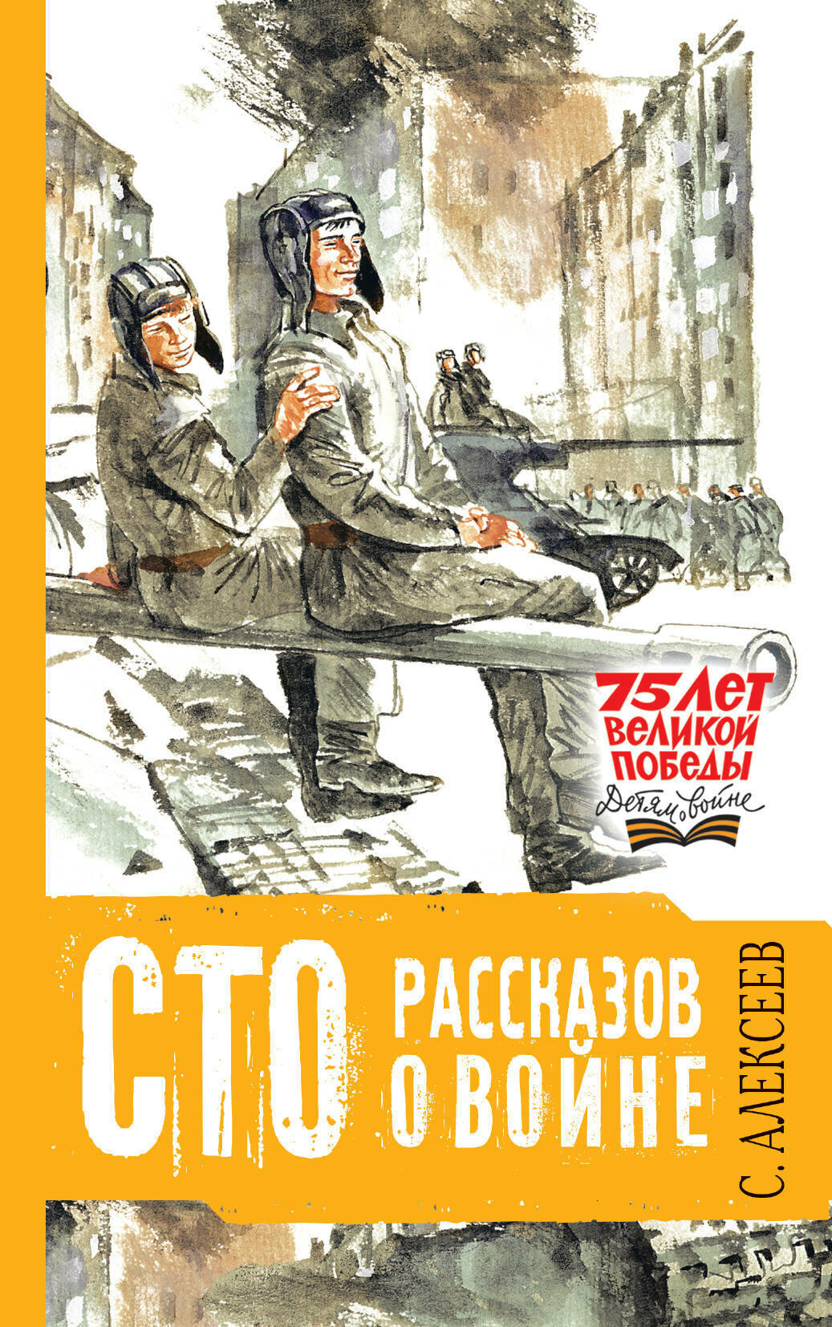

Книга содержит рассказы о величайших сражениях Великой Отечественной войны, о подвигах офицеров и рядовых, о мужестве и стойкости тружеников тыла. На земле, на воде и на небе держал наш народ оборону, защищая Родину от врага. Её история в лицах и событиях оживает под пером Сергея Петровича Алексеева.

**Е. Верейская «Три девочки»**

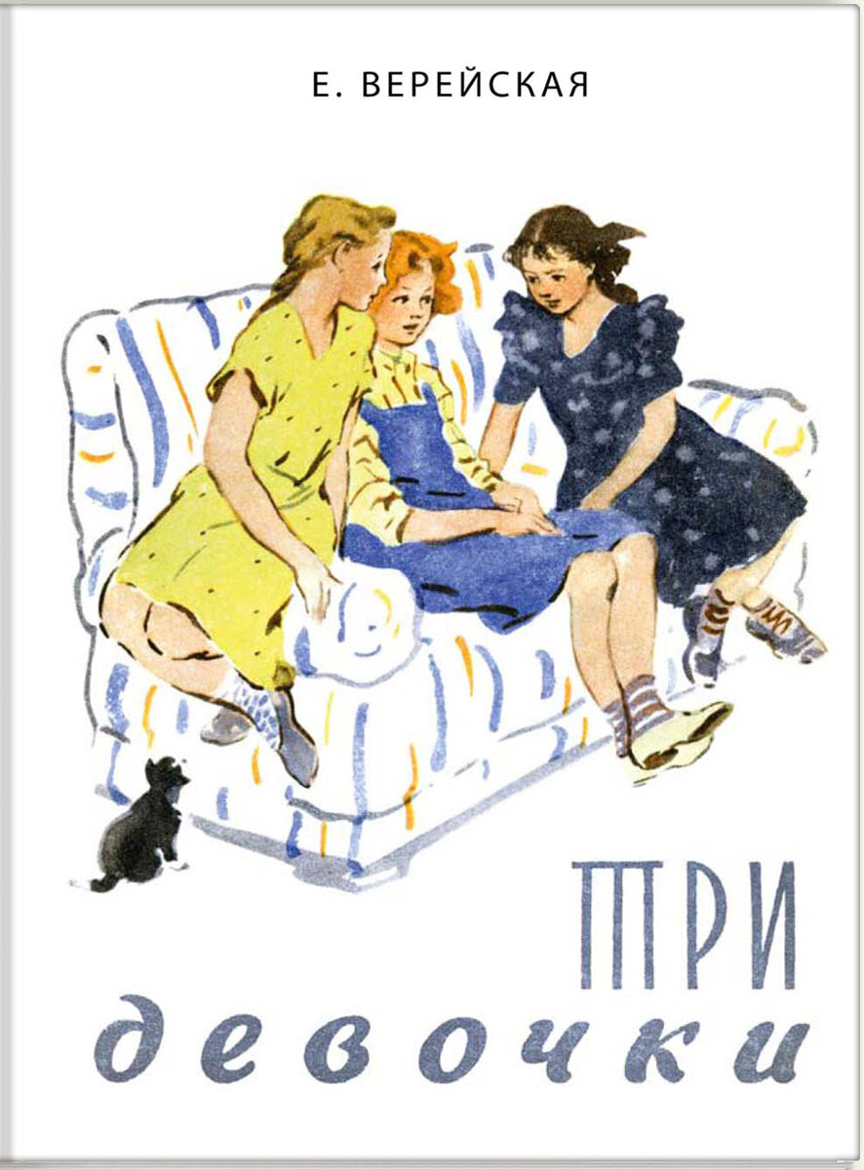

Повесть о трёх подругах, переживших блокаду Ленинграда, об их довоенном детстве и внезапном взрослении, учит дружбе, ответственности и благодарности. Благодарности тем, кто сумел выжить и остаться человеком в то непростое время. День за днём девочки борются со смертью, получают скудные пайки, помогают больным, заботятся о маленьком Тотике и старом докторе, сами гасят бомбы. Ленинград никогда не будет прежним. Этот город, охваченный огненным кольцом, навсегда свяжет три девичьи судьбы в одну.

**В. Дубровин «Мальчишки в 41-м»**

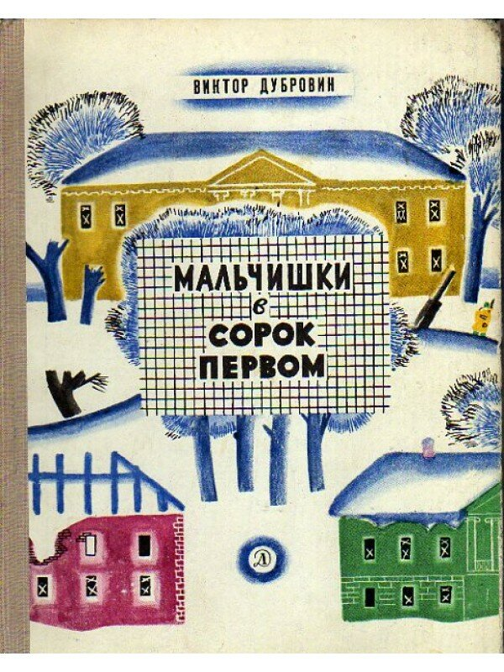

Ещё одна книга о блокаде Ленинграда, но уже о мальчишках и для мальчишек. Раньше война казалась Вовке и Женьке увлекательным приключением, они мечтали стать героями. Но блокада не дала им сбежать к линии фронта. Теперь для того, чтобы просто выжить, понадобилось собрать все силы и мужество. Пронзительная книга о детстве, которое закончилось внезапно, о недетском мужестве ребят, их тревогах и маленьких радостях, не оставит равнодушным ни одного читателя.

**Е. Ильина «Четвёртая высота»**

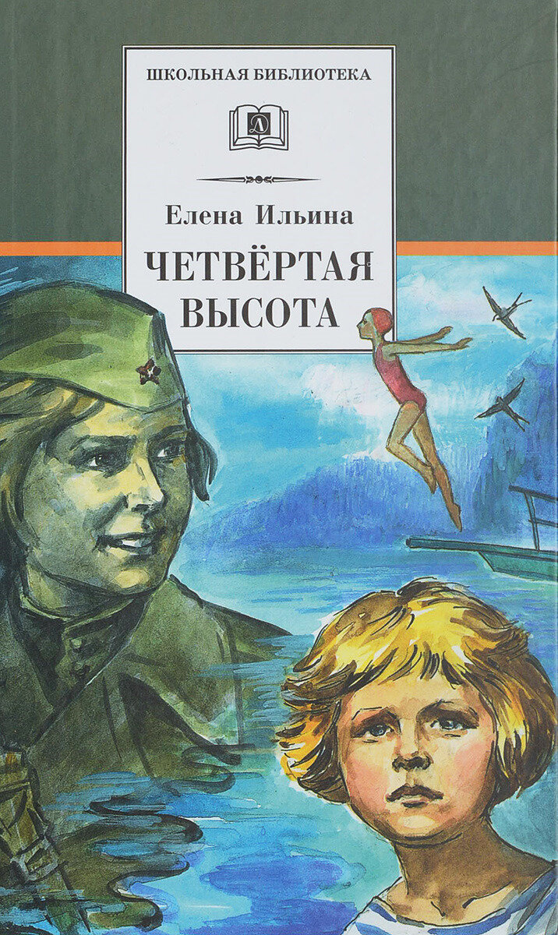

Четыре высоты Гули Королёвой – это ступени, ведущие к подвигу. На глазах у читателей из бойкой девочки-куколки с огромными глазами, всеобщей любимицы и звезды экрана, Гуля превращается в серьёзную девушку, спортсменку, отличницу и активистку. Её главные качества – настойчивость, воля, умение помогать людям. Кажется, Гуле мало целой жизни, ведь ей хочется успеть всё на свете. Война обрывает эти мечты. Наступает время боли и мести. Молодая женщина, только что ставшая матерью, Гуля оставляет младенца бабушке и уходит на фронт. Там она возьмёт свою четвёртую, последнюю, высоту.

**В. Осеева «Васёк Трубачёв и его товарищи»**

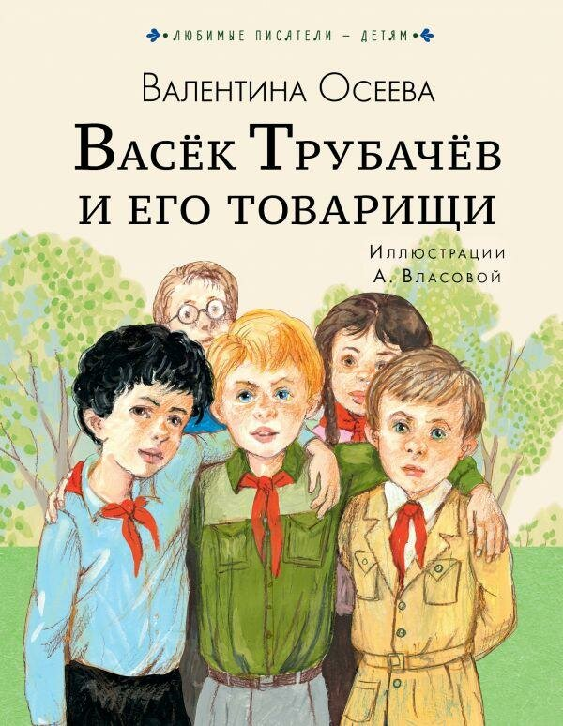

Трилогия о Ваське Трубачёве и его друзьях описывает историю взросления целого поколения «детей войны». Обычные московские мальчишки, озорники и выдумщики, летом 1941 года оказываются в колхозе на Украине. Там и застаёт их война. Жизнь на оккупированной территории становится опасной и жестокой. На глазах у ребят погибают близкие люди, девочки и учителя попадают в плен. Мальчишки присоединяются к партизанскому отряду, выполняют первые боевые задания. Затем они возвращаются в Москву, помогают санитарам в госпиталях. Связанные общей мечтой о победе, Трубачёв и товарищи трудятся наравне со взрослыми. Но не все из них доживают до конца войны.

**Н. Надеждина «Партизанка Лара»**

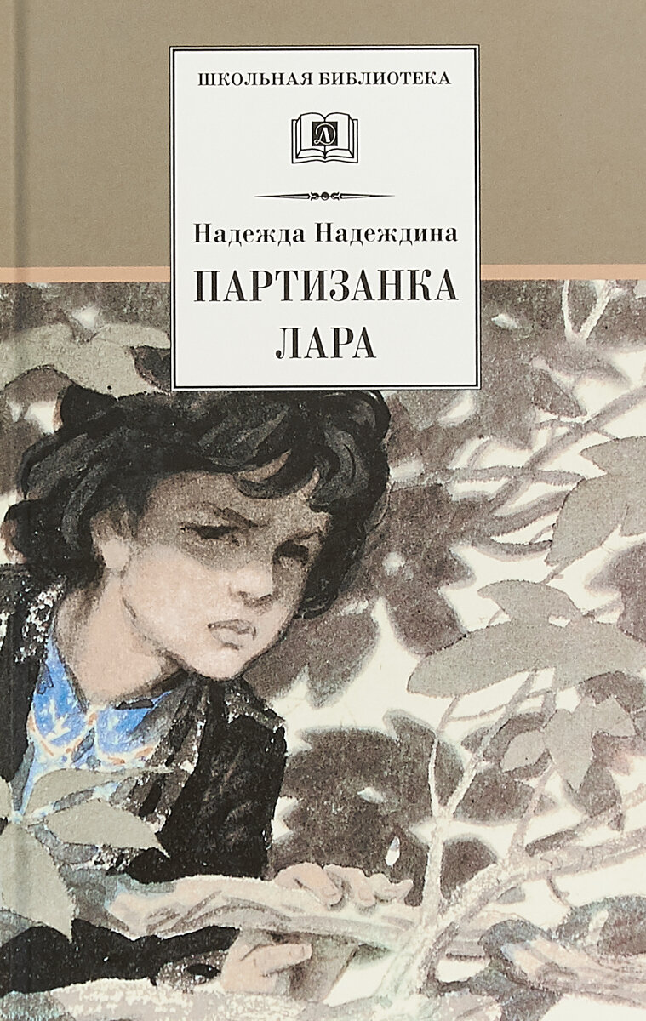

Книга посвящена ленинградской пионерке Ларе Михеенко, которая вместе с подругами во время блокады Ленинграда помогала партизанскому отряду, демонстрируя чудеса мужества и находчивости. В одном из боёв Лару схватили немцы. 5 ноября 1943 года у с. Пустошки юную героиню расстреляли. Посмертно девочка была награждена орденом Отечественной войны I степени.

**Б. Полевой «Повесть о настоящем человеке»**

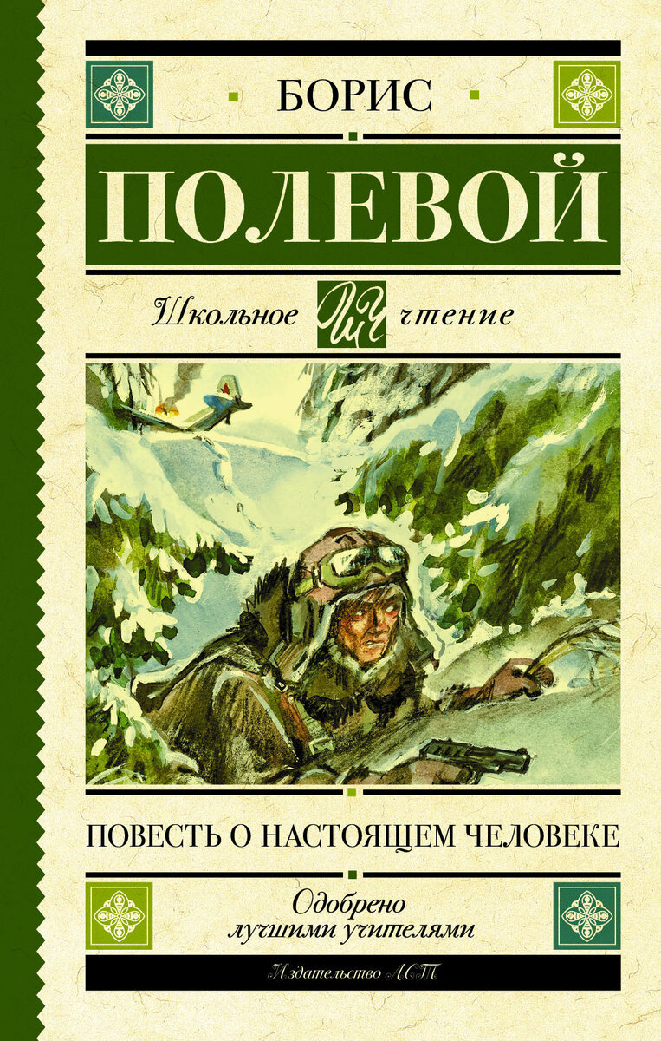

История о лётчике Алексее Мересьеве должна быть прочитана каждым мальчишкой. Едва оставшись в живых после падения самолёта, Алексей ползком преодолевает многокилометровый путь через глухой лес и добирается до воинской части. В госпитале ему ампутируют ступни ног. Казалось бы, на этом война для Мересьева должна была закончиться. Но характер бойца был не таков! Лётчик тренируется двигаться на протезах, преодолевая страшную боль, начинает ходить и даже танцевать. Алексей возвращается в строй и снова садится за штурвал самолёта.

**Серия «Пионеры-герои»: Ю. Корольков «Лёня Голиков», В. Морозов «Марат Казей», Е. Суворина «Витя Коробков», Г. Набатов «Зина Портнова», Г. Наджафов «Валя Котик» и другие**

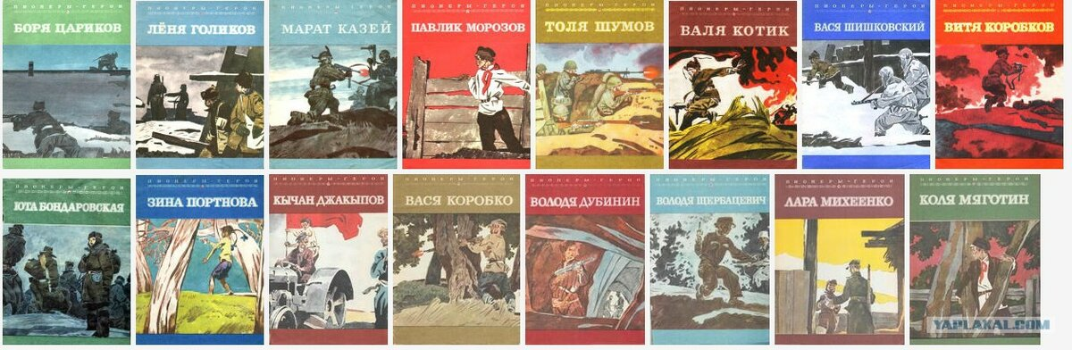

Серия книг о пионерах-героях – любимое чтение многих поколений советских ребят. Война не щадит никого, защищать родную землю от беспощадного врага отправляются даже дети. Сегодня в это поверить трудно, нам невозможно даже поставить рядом понятия «дети» и «смерть». Подвиги Лёни Голикова, Зины Портновой, Марата Казея, Вали Котика и других пионеров, отдавших жизни за победу, – живые свидетельства стойкости и героизма нашего народа.

**А. Н. Толстой «Русский характер»**

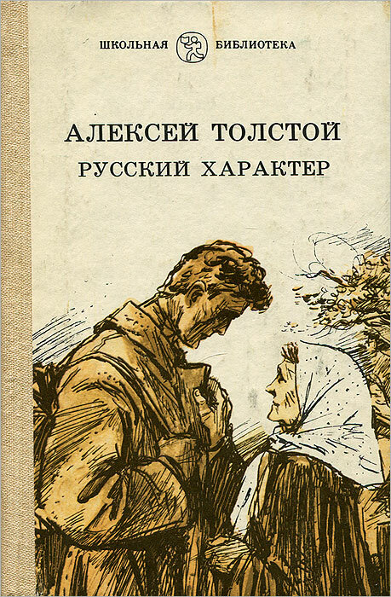

Танкиста Егора Дрёмова искалечила война. Во время обстрела его танк сгорел, и лицо обгорело так, что в некоторых местах видно было кости. Восемь месяцев пролежал он в госпитале, перенёс несколько операций. Больше всего переживал Егор о том, что его не узнают родители и невеста Катя. Не называя себя, он приехал в родную деревню. Мать и отец не признали в искалеченном солдате сына, да и Кате было неприятно лицо приезжего. Дрёмов твёрдо решил уйти и вернулся на фронт. Там его нашло письмо с малой родины. Старики умоляли солдата признаться, не был ли он их сыном. Материнское сердце почуяло правду, не отказалась от жениха и Катя. Красота души для любящего сердца важнее, чем внешность. В этом раскрывается сила русского характера.

**Ю. Яковлев «Девочки с Васильевского острова»**

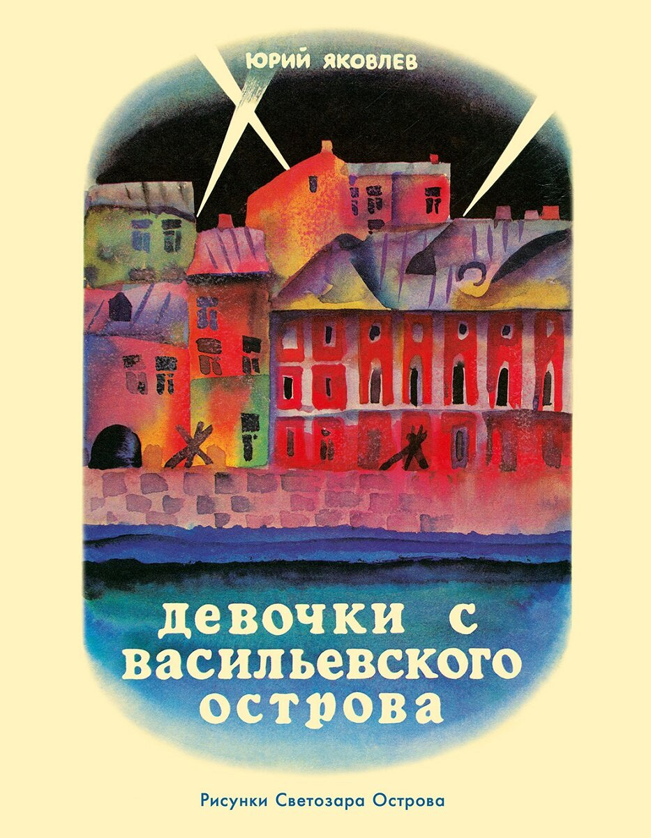

Валя не видела войны, но она знает о ней из дневника своей подруги Тани. Тани Савичевой. Именно так называет ленинградская школьница свою землячку, так и не ставшую взрослой. Каждую строчку её дневника Валя знает наизусть, она уже много раз умирала вместе с Таниными родными. Когда Валя узнаёт о том, что на Ладоге будут строить памятник детям, погибшим на войне, она тоже хочет принять участие в строительстве.